Hugo DANJOU
Documentation technique du projet AT Pro

Objectifs de la mission :
La maison des ligues de Lorraine organise en collaboration avec les autres régions françaises le [Congrès National des Maisons des Ligues].
Le congrès se déroule à Limoges [ANALIM] sur une semaine de 5 jours ouvrables. Il comporte différentes sessions d’une demi-journée chacune, consacrées à des conférences, débats sur un thème donné (exemple : “Tennis et stratégie”, “Equipement du bowling”, “Tennis en fauteuil roulant”, “Football féminin”, etc.).
Pour donner plus de souplesse à l'organisation du congrès [ANALIM] il a été décidé que celle-ci doit être gérée grâce à une application web.

Mission 4 : Règlements
Objectifs : Réalisation des tâches suivantes : T1.5, T2.4.
- T1.5 Gestion des organismes payeurs : Cette tâche doit permettre la création, la modification, la suppression d’un organisme payeur à partir d’un formulaire. Il permet également d'obtenir la liste des organismes payeurs.
……

Base de donnée (concepteur)

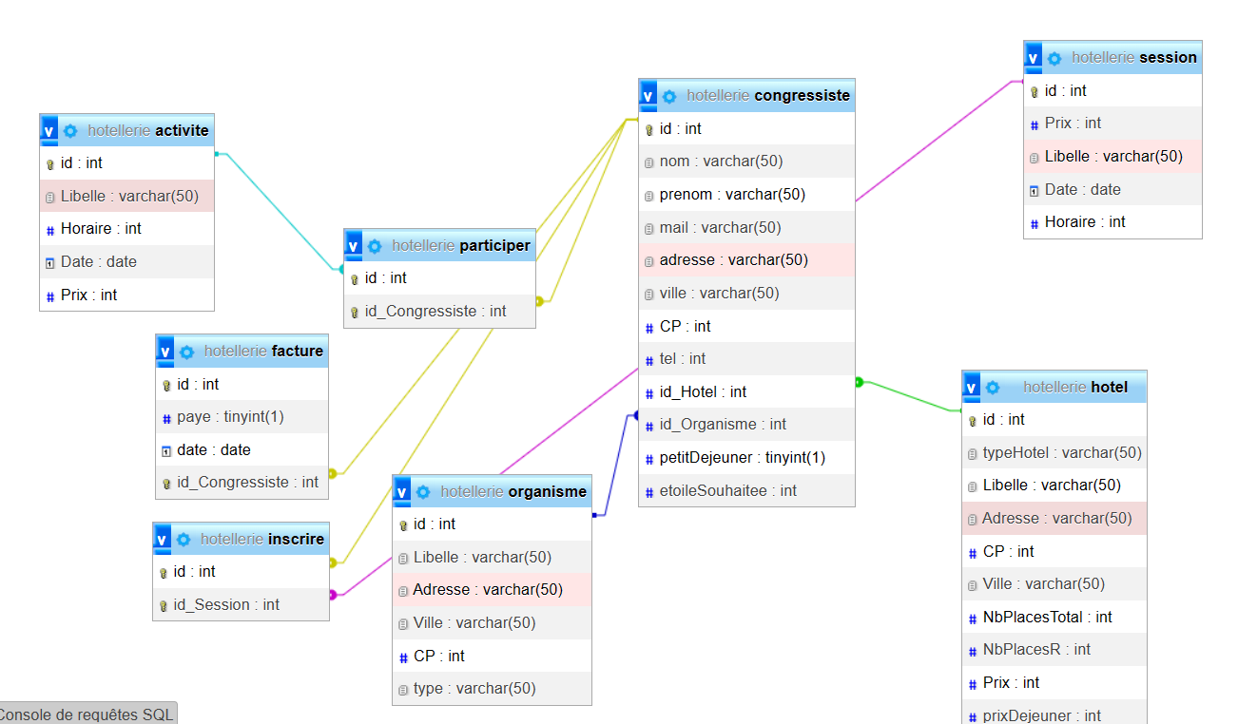
fonctionOrganisme.php :
Table des matières
- Introduction
- Constructeur
- Méthode getAllOrganismes
- Méthode supprOrganisme
- Méthode modifUnOrganisme
1. Introduction
La classe Organisme représente un organisme avec des propriétés telles que son identifiant, son libellé, son adresse, sa ville, son code postal et son type d'organisme. Cette classe est conçue pour interagir avec une base de données, fournissant des méthodes pour récupérer tous les organismes, supprimer un organisme et modifier les détails d'un organisme.
2. Constructeur
Méthode __construct
Le constructeur de la classe permet d'instancier un objet Organisme avec des valeurs par défaut ou fournies en paramètres. Il initialise les propriétés de l'organisme telles que l'identifiant, le libellé, l'adresse, la ville, le code postal et le type d'organisme.
Paramètres :
$idOrganisme (optionnel) : Identifiant de l'organisme.
$libelle : Libellé de l'organisme.
$adresse : Adresse de l'organisme.
$ville : Ville de l'organisme.
$codePostal : Code postal de l'organisme.
$typeOrganisme : Type d'organisme.
public function __construct(
string $idOrganisme = '',
string $libelle = '',
string $adresse = '',
string $ville = '',
int $codePostal = 0,
string $typeOrganisme = ''
) {
$this->idOrganisme = $idOrganisme;
$this->libelle = $libelle;
$this->adresse = $adresse;
$this->ville = $ville;
$this->codePostal = $codePostal;
$this->typeOrganisme = $typeOrganisme;
}

3. Méthode getAllOrganismes
Méthode getAllOrganismes :
La méthode getAllOrganismes permet de récupérer toutes les informations sur les organismes à partir de la base de données.
Retour :
Un tableau associatif contenant toutes les informations sur les organismes.

// Méthode pour récupérer tous les organismes
public function getAllOrganismes() {
include "./bdd/bd_connexion.php";
$sql = "SELECT * FROM organisme";
$stmt = $conn->prepare($sql);
$stmt->execute();
$resultat = $stmt->fetchAll(PDO::FETCH_OBJ);
return $resultat;
}

4. Méthode supprOrganisme
Méthode supprOrganisme :
La méthode supprOrganisme permet de supprimer un organisme de la base de données en fonction de son identifiant.
Paramètres :
$id : Identifiant de l'organisme à supprimer.
// Méthode pour supprimer un organisme
public function supprOrganisme($id) {
include "./bdd/bd_connexion.php";
$sql = "DELETE FROM organisme WHERE idOrganisme = ?";
$stmt = $conn->prepare($sql);
$stmt->bindValue(1, $id);
$stmt->execute();
}

5. Méthode modifUnOrganisme
Méthode modifUnOrganisme :
La méthode modifUnOrganisme permet de modifier les détails d'un organisme dans la base de données en fonction de son identifiant.
Paramètres :
$id : Identifiant de l'organisme à modifier.
$libelle : Nouveau libellé de l'organisme.
$adresse : Nouvelle adresse de l'organisme.
$ville : Nouvelle ville de l'organisme.
$codePostal : Nouveau code postal de l'organisme.
$type : Nouveau type d'organisme.
// Méthode pour modifier un organisme
public function modifUnOrganisme($id, $libelle, $adresse, $ville, $codePostal, $type) {
include "./bdd/bd_connexion.php";
$sql = "UPDATE organisme SET libelle = ?, adresse = ?, ville = ?, codePostal = ?, typeOrganisme = ? WHERE idOrganisme = ?";
$stmt = $conn->prepare($sql);
$stmt->bindValue(1, $libelle);
$stmt->bindValue(2, $adresse);
$stmt->bindValue(3, $ville);
$stmt->bindValue(4, $codePostal);
$stmt->bindValue(5, $type);
$stmt->bindValue(6, $id);
$stmt->execute();
}
}
vueAjoutOrganisme.php :
Table des matières
- Introduction
- Formulaire HTML
- Traitement PHP
1. Introduction
Le code présent représente un formulaire HTML permettant l'ajout d'un organisme. Le formulaire collecte les informations nécessaires telles que le libellé, l'adresse, la ville, le code postal et le type de l'organisme. Le traitement côté serveur est géré par du code PHP qui crée un objet Organisme avec les données fournies et appelle la méthode addUnOrganisme pour insérer l'organisme dans la base de données.
2. Formulaire HTML
Formulaire d'Ajout d'Organisme<p>Ajouter un Organisme</p>

<input type="text" name="libelle" placeholder="Nom de l'organisme" required>
<input type="text" name="adresse" placeholder="Adresse" required>
<input type="text" name="ville" placeholder="Ville" required>
<input type="text" name="CP" placeholder="Code Postal" required>
<input type="text" name="type" placeholder="Type" required>

<input type="submit" value="Créer l'organisme">

</form>

Le formulaire HTML utilise la méthode POST pour envoyer les données au serveur. Il collecte les informations nécessaires pour créer un organisme, telles que le libellé, l'adresse, la ville, le code postal et le type.

3. Traitement PHP
<?php

if ($_SERVER["REQUEST_METHOD"] === "POST") {
$libelle = $_POST["libelle"];
$adresse = $_POST["adresse"];
$ville = $_POST["ville"];
$CP = $_POST["CP"];
$type = $_POST["type"];

$organisme = new Organisme($libelle, $adresse, $ville, $CP, $type);

$resultat = $organisme->addUnOrganisme();

}
?>

Le code PHP vérifie si le formulaire a été soumis (méthode POST). Il récupère ensuite les données du formulaire, crée un objet Organisme avec ces données, puis appelle la méthode addUnOrganisme pour ajouter l'organisme à la base de données. Vous pouvez utiliser la variable $resultat pour gérer les retours de cette opération (par exemple, afficher un message de succès ou d'erreur). Assurez-vous que la classe Organisme et la méthode addUnOrganisme sont correctement définies et implémentées dans votre code.

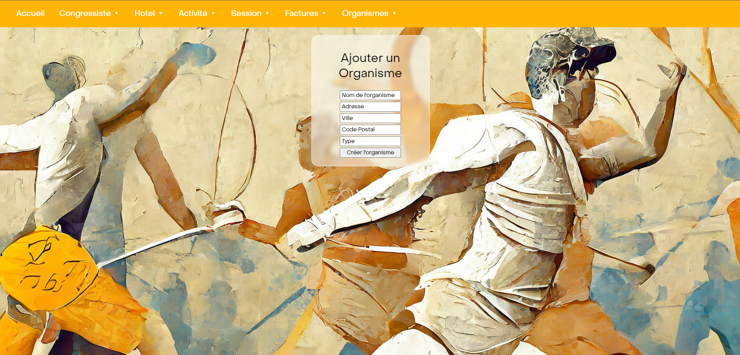

vueGestionOrganisme.php
Table des matières
- Introduction
- Actions
- Affichage des Organismes
- Formulaire de Modification et Suppression

1. Introduction
Le code présent gère la suppression et la modification des organismes. Il s'agit d'une interface utilisateur permettant à l'utilisateur de visualiser la liste des organismes, de les modifier et de les supprimer. Les actions sont déclenchées par des boutons associés à chaque organisme dans le tableau.

2. Actions
Actions disponibles
Supprimer un organisme : Lorsqu'un utilisateur clique sur le bouton "Supprimer" associé à un organisme, l'identifiant de cet organisme est envoyé au serveur, et la méthode supprOrganisme de la classe Organisme est appelée pour supprimer l'organisme correspondant de la base de données.
Modifier un organisme : Lorsqu'un utilisateur modifie les informations d'un organisme dans le tableau et clique sur le bouton "Modifier", les nouvelles informations sont envoyées au serveur. La méthode modifUnOrganisme de la classe Organisme est alors appelée pour mettre à jour les détails de l'organisme dans la base de données.

3. Affichage des Organismes
Affichage du tableau des Organismes
Les informations de tous les organismes sont récupérées à partir de la base de données à l'aide de la méthode getAllOrganismes de la classe Organisme.
Un tableau est généré pour afficher les détails de chaque organisme, comprenant les colonnes suivantes : Libelle, Adresse, Ville, Code Postal, Type.

$organisme = new Organisme();
$resultat = $organisme->getAllOrganismes();
?>
<table class="table-light">
<thead>
<tr>
<th>Libelle</th>
<th>Adresse</th>
<th>Ville</th>
<th>Code Postal</th>
<th>Type</th>
</tr>
</thead>
<tbody>
<?php

foreach ($resultat as $row){ ?>
<form action="" method="post">
<tr>
<input type="hidden" name="id" value="<?php echo $row['id']; ?>">
<td><input type="text" name="libelle" value="<?php echo $row['Libelle']; ?>"></td>
<td><input type="text" name="adresse" value="<?php echo $row['Adresse']; ?>"></td>
<td><input type="text" name="ville" value="<?php echo $row['Ville']; ?>"></td>
<td><input type="text" name="CP" value="<?php echo $row['CP']; ?>"></td>
<td><input type="text" name="type" value="<?php echo $row['type']; ?>"></td>
<td>
<button value="<?php echo $row['id']; ?>" name="modifier">Modifier</button>
<button value="<?php echo $row['id']; ?>" name="supprimer">Supprimer</button>

</td>
</tr>
</form>
<?php } ?>
</tbody>
</table>

4. Formulaire de Modification et Suppression
Formulaire de Modification et Suppression
Chaque ligne du tableau contient un formulaire permettant de modifier les informations de l'organisme correspondant.
Les champs du formulaire sont pré-remplis avec les informations actuelles de l'organisme.
Deux boutons d'action sont fournis dans chaque formulaire :
Modifier : Permet de soumettre les modifications pour l'organisme associé.
if (isset($_POST['modifier'])) {
$id = $_POST['id'];
$libelle = $_POST['libelle'];
$adresse = $_POST['adresse'];
$ville = $_POST['ville'];
$CP = $_POST['CP'];
$type = $_POST['type'];

$organisme = new Organisme();
$organisme->modifUnOrganisme($id, $libelle, $adresse, $ville, $CP, $type);
}
Supprimer : Permet de supprimer l'organisme associé.
if (isset($_POST['supprimer'])) {
$id = $_POST['id'];
$organisme = new Organisme();
$organisme->supprOrganisme($id);
}
L'identifiant de l'organisme est inclus dans chaque formulaire pour permettre une identification correcte de l'organisme lors de la suppression ou de la modification.

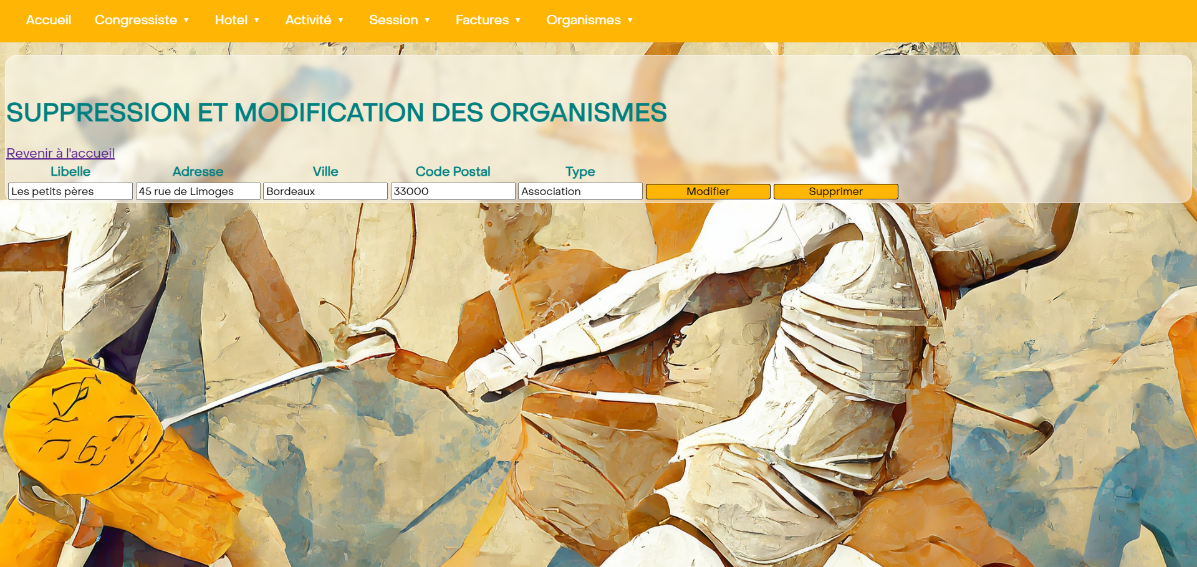
vueListeOrganisme.php
Table des matières
- Introduction
- Récupération des Organismes
- Affichage du Tableau
1. Introduction
Le code présent a pour objectif d'afficher la liste des organismes dans un tableau HTML. Les informations affichées comprennent le libellé, l'adresse, la ville, le code postal (CP), et le type de chaque organisme. Ce composant est destiné à être intégré dans une page web pour visualiser les détails des organismes enregistrés dans la base de données.
2. Récupération des Organismes
Récupération des Données
Une instance de la classe Organisme est créée pour pouvoir utiliser la méthode getAllOrganismes.
La méthode getAllOrganismes récupère toutes les informations des organismes depuis la base de données.
<table class="table-light">
<thead>
<tr>
<th>Libelle</th>
<th>Adresse</th>
<th>Ville</th>
<th>Code Postal</th>
<th>Type</th>
</tr>
</thead>

<tbody>
<?php
$organisme = new Organisme();
$resultat = $organisme->getAllOrganismes();
foreach ($resultat as $row): ?>

3. Affichage du Tableau
Affichage des Organismes
Un tableau HTML est généré pour afficher les détails des organismes.
Les en-têtes de colonnes comprennent : Libelle, Adresse, Ville, CP, Type.
Une boucle foreach parcourt les résultats récupérés et génère une ligne du tableau pour chaque organisme.
Chaque ligne contient les informations du libellé, de l'adresse, de la ville, du code postal, et du type de l'organisme.
<tr>
<td><?php echo $row['Libelle']; ?></td>
<td><?php echo $row['Adresse']; ?></td>
<td><?php echo $row['Ville']; ?></td>
<td><?php echo $row['CP']; ?></td>
<td><?php echo $row['type']; ?></td>
</tr>

